Όνομα:_____________________________________________________

- Βρες και βάλε σε κύκλο τα γκ

Γκ | γτζ | κγ | ΓΚ | γκ | ΚΓ | τγκ
γτ | γκ | τγ | γτκ | γτκ | γκ | ΚΓ
κτγ | ρκ | γκ | ΚΓ | μκ | ρκ | γκ
Γκ | γΚ | κγξ | ξκ | γκ | τκ | κγτ
ξγκ | γκ | ξκ | ΓΚ | κγξ | πγ | γκ

2. Χρωματίζω τις λέξεις που έχουν το γκ
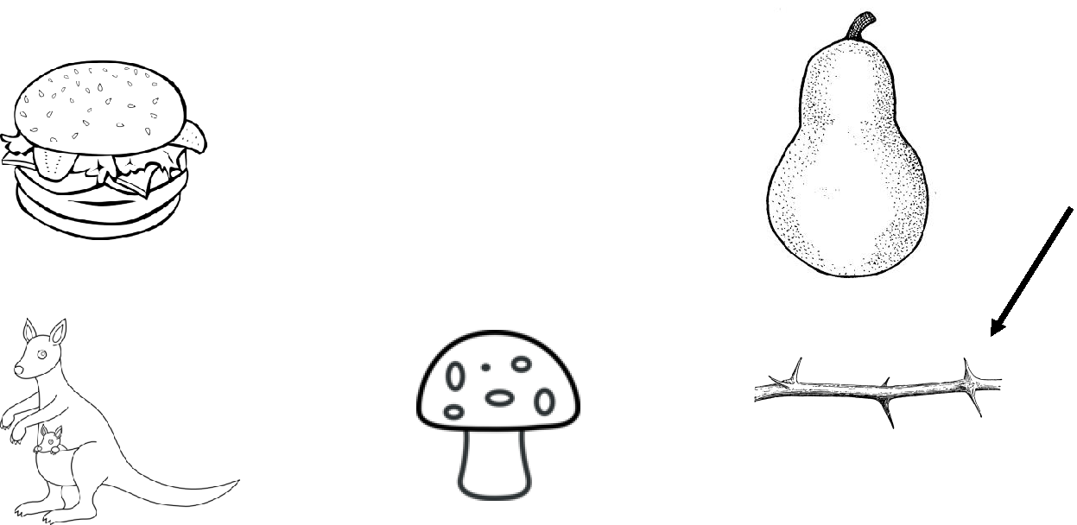

- Σχηματίζω συλλαβές με το γκ και διαβάζω δυνατά

α | ο | ι | ε | υ | οι | αι | ου | η | ει

γκ

- Διαβάζω, κυκλώνω το γκ και τονίζω

Γκαραζ Καραγκιοζης καγκουρο πιγκουινος

καγκελο αγκαθι σπαγκος γκριζο

μαραγκος γκρεμος αγκωνας αγκυρα

- Συμπληρώνω τις συλλαβές που λείπουν, τονίζω όπου πρέπει και διαβάζω δυνατά
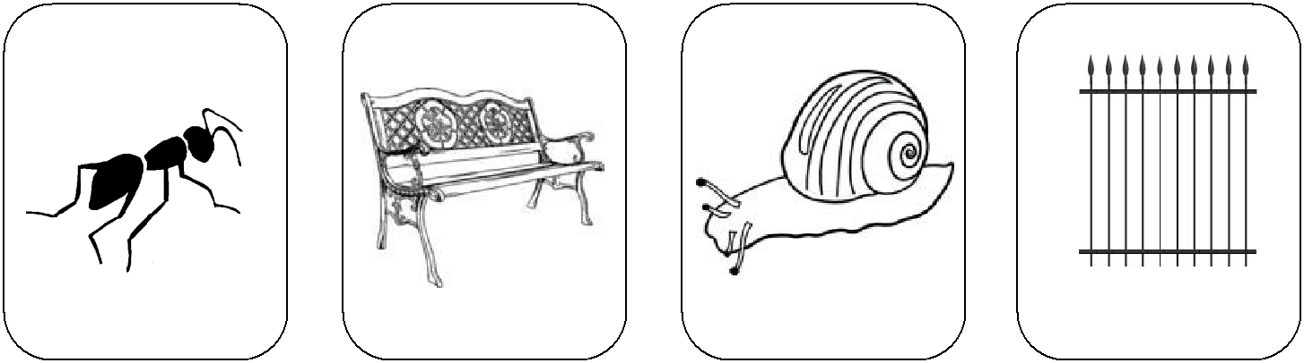

μυρμή_____ πα_____κι σαλι_____ρι κα____λο

Αφού ολοκληρωθούν οι ασκήσεις από τα παιδιά σας παρακαλώ να τις στείλετε στη διεύθυνση efisetsika@gmail.com για διόρθωση. Σας ευχαριστώ!

